RECURSO RESULTADO PRELIMINAR - EDITAL PAEX-PROCEU Nº 001/2019

Proponente: Emiliana Debetir de Oliveira
Unidade de Ensino: ESAG
Modalidade: Programa
Título da Ação: Programa de Extensão Esag Sênior
Indicar revisor (01, 02 e/ou 03)*:Revisor 03
*O formulário de recurso é individualizado por revisor (VER O REVISOR NO SIGPROJ).

ASSINALE A QUESTÃO PARA EFEITO DE RECURSO:
1 ☐ 2 ☒ 3☒ 4☒ 5 ☒ 6 ☒ 7☒ 8 ☒ 9 ☒
FUNDAMENTAÇÃO DO RECURSO:
Questão 2: Em anexo a proposta foram enviadas, via Declaração de Interesse, comprovantes de 03 parcerias internas, a saber, com o Programa de Pós-Graduação Profissional em Administração, com o Programa de Pós-Graduação Acadêmico em Administração e com o Projeto Educação Financeira, todos integrantes do Centro de Ciências da Administração e Socioeconômicas –ESAG, que via de regra, disponibilizam docentes para lecionar no programa. Solicita-se alteração para nota 10.
Questão 3: O impacto na formação do estudante, no caso, pessoas com mais de quarenta e cinco anos de idade, da comunidade externa à UDESC, é mensurado de formas complementares. Inicialmente, é aplicado um questionário, no início do Curso de Formação Complementar em Administração, com intuito de mensurar o conhecimento prévio sobre os conteúdos a serem abordados. Este questionário é reaplicado ao final do curso. Desta forma, se estabelece um Marco Zero, para avaliação do aprendizado teórico. Uma outra forma de avaliação, ocorre pelos depoimentos dos alunos, ao final do curso. Seguem alguns exemplos: “Permite a atualização e capacitação com noções importantes do mercado de trabalho, especialmente para pessoas de meia idade. Amplia a o ciclo de amizades, favorecendo a socialização. É também, a realização de muitos sonhos, quando oportuniza a continuidade dos estudos, a pessoas que não tiveram condições de um dia fazê-lo” (Lucimar Gomes da Silva); “A ESAG Sênior foi um marco de mudanças na minha vida. Descobri novos valores, passei a cuidar da minha saúde, saindo do sedentarismo. Reacendeu minha vontade de viver e enfrentar a vida, investindo em meu potencial. Trouxe de volta o doce convívio com colegas e professores, pessoas muito especiais, que só me engrandeceram e que vão deixar saudades” (Mara Rosane Figueirôa Freitas). “Os conhecimentos adquiridos no programa Esag Sênior, foram uteis para melhorar a gestão da Pousada e do Hostel. Agora entendo coisas que não entendia antes”. (Aurora Delia Valderrama Bernaola). Solicita-se alteração para nota 10.
Questão 4: Na descrição do Programa há elementos que comprovam o mérito do mesmo na área de extensão. Contudo, reitero que o programa de extensão Esag Sênior gera impacto social. É o programa mais antigo do Centro de Ciências da Administração e Socioeconômicas, da UDESC, existe há 16 anos. Já participaram do programa mais de 450 pessoas da comunidade externa a Universidade, que tiveram acesso a formação, informação e inovação. Estes aprenderam como se estrutura um negócio, inclusive abriram novos negócios; aprenderam usar mídias e tecnologias digitais; fizeram amizades que perduram ao longo dos anos; realizaram atividades voluntárias, que geraram benefícios a grupos atendidos por organizações da sociedade civil; e ainda, obtiveram suporte do grupo, para questões psicossociais (perdas afetivas, solidão, depressão e ansiedade) vivenciadas por algumas das pessoas matriculadas no programa. Além disso, o programa proporcionou, ao longo dos anos, que mais de 280 pessoas atuassem como docentes. Dentre estes muitos mestrandos, que tiveram a oportunidade de realizar estágio docente e auxiliar na gestão do programa. A contribuição as políticas públicas voltadas ao desenvolvimento local, se dá pela oferta gratuita de curso de formação complementar em administração e oficinas, com foco atualização profissional para pessoas em idade madura (tecnologias, mídias sociais, empreendedorismo, voluntariado e cidadania). O atendimento à comunidade, com vistas à futura autonomia e a reinserção no mercado de trabalho é a essência da proposição. Solicita-se alteração para nota 10.
Questão 5: O quadro 1.4 descreve 7 parcerias, com órgãos públicos, organizações da sociedade civil e empresas privadas. Inclusive, a parceria com a Fundação Municipal do Meio Ambiente, está sendo formalizada via convênio. Nos anexos foram comprovadas, via Declaração de Interesse, parcerias com o Programa de Pós-Graduação Profissional em Administração, com o Programa de Pós-Graduação Acadêmico em Administração e com o Projeto Educação Financeira, que via de regra, disponibilizam docentes para lecionar no programa. Entretanto, face a dificuldade de se encontrar os gestores dos órgãos públicos, organizações da sociedade civil e empresas privadas parceiras, no exíguo período disponibilizado para tanto, não obtivemos a tempo as Declarações de Interesse, dos parceiros externos. Contudo, as mesmas já estão sendo providenciadas. Solicita-se alteração para nota 10, visto que com três parcerias externas ou mais, deve-se atribuir nota 10.
Questão 6: A ação é intercentros, já que a parceria é com outro Centro da Udesc, o Centro de Artes – CEART. Além de ser interinstitucional, já que conta com a parceria do Serviço Brasileiro de Apoio às Micro e Pequenas Empresas - SEBRAE, Instituto Comunitário da Grande Florianópolis -ICOM, Conselho Regional de Contabilidade -CRC, Fundação Municipal do Meio Ambiente -FLORAM, dentre outros. Tudo isto está descrito no corpo do projeto. A questão aponta para a interssetorialidade na Udesc. O revisor, no seu processo de avaliação, deve atentar que a proposição se refere a outros Centros da Udesc, consultando quais Centros compõem a Universidade em caso de dúvida, a fim de não prejudicar sua avaliação. Solicita-se alteração para nota 10.
Questão 7: O programa tem em seu cerne a articulação entre o ensino, a pesquisa e a extensão. Esta articulação é descrita pontualmente, na Justificativa quando se enfatiza que “Mais do que um programa complementar de formação de adultos, integra a pesquisa, por intermédio da participação dos mestrandos, que via Programa de Capacitação Docente em Administração - PDCA, realizam estágio docência”. A maioria dos professores que lecionam no programa de extensão são mestrandos, em média 08 por ano. Sem esta parceria, comprovada documentalmente, via Declaração de Interesse, o programa não se viabilizaria. Ainda, na Justificativa, salienta-se que o programa “articula-se com o Ensino, pois envolve discentes e docentes dos cursos de graduação em Administração de Empresas, Administração Pública e Economia do Centro de Ciências da Administração e Socioeconômicas – ESAG”. A interface com discentes da graduação, ocorre via Empresa Junior de Administração, ao disponibilizar palestras sobre as temáticas da ação de extensão; salienta-se, ainda que, vários pais de alunos participam do processo seletivo e cursam o programa. Já a interface com discentes da pós-graduação, ocorre por intermédio do estágio docência, mas também via participação na gestão do programa. Em 2018 e 2019, contamos com dois mestrandos que atuaram junto com a coordenadora, na gestão do programa. Além disso, o programa de extensão, guarda correlação com as linhas de pesquisa do Grupo de Pesquisa Politéia, do qual a coordenadora faz parte, onde integra o rol de pesquisas e se conecta a estudantes e professores que o frequentam. Ressalta-se que 2019, foi escrito um trabalho de conclusão de curso correlato ao programa, intitulado “A perspectiva do servidor da UDESC sobre aposentadoria” e estamos redigindo um artigo, denominado “Programa de Extensão Esag Sênior: um caso de coprodução, na Universidade do Estado de Santa Catarina”. Solicita-se que a nota atribuída seja 10.
Questão 8: Apesar de ser um campo de avaliação bastante subjetivo, ressalto que a relação não deveria ser considerada parcial, tendo-se em vista que: (1) trata-se de ação em campo do conhecimento consolidado, cujos argumentos teóricos são, inclusive, utilizados em diversas publicações, frutos das experiências de extensão e dos projetos de pesquisa desenvolvidos no tema; (2) trata-se de desdobramento metodológico que tem amparo em ações de ensino (dentro e fora de sala de aula) e que afetam, diretamente, a comunidade, em propostas articuladas para oferta de curso e oficinas com formação na temática, buscando incidir em problemática exposta nos argumentos do programa. Portanto, peço que reveja a avaliação e altere a nota para 10.
Questão 10: Respondendo pontualmente as considerações: a) a proposta não se enquadra como uma ação de extensão, por ser voltada, em sua maioria, para o público interno a universidade. Houve erro na digitação da tabela descritiva do público alvo do programa.
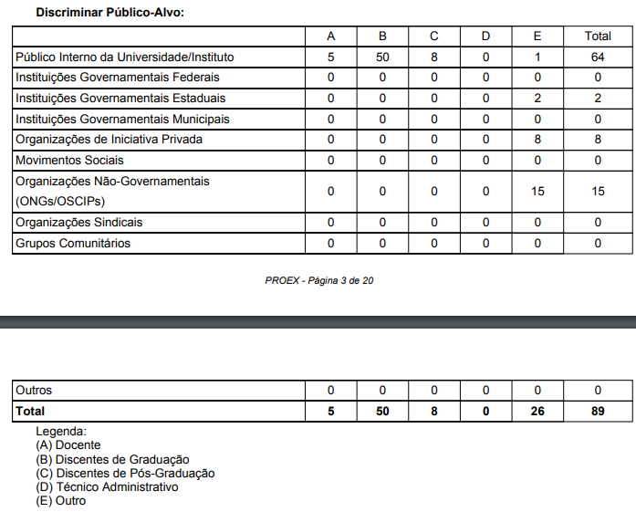
As 50 pessoas da comunidade que serão selecionadas em processo seletivo, para participar do programa de extensão Esag Sênior, foram alocadas erroneamente na categoria “Público Interno da Universidade - Discentes de Graduação”. Estas deveriam ter sido alocadas na categoria “Grupos Comunitários – Outros”. Na categoria “Público Interno da Universidade - Discentes de Graduação”, deveriam constar os bolsistas de extensão (2). b) Pelo exposto no texto, identifica-se apenas um curso de Formação Complementar em Administração, o qual poderia ser considerado curso de extensão, se fosse voltado ao público externo: o curso é voltado ao público externo, como exposto ao longo do recurso. c) O proponente assinalou no item 1.2 que a ação não é curricular. Neste item houve dificuldade de compreensão do que “é curricular” e do que “não é curricular”. De acordo com orientação do Diretor de Extensão da ESAG, deveriam assinalar a ação como “curricular” apenas as ações que no futuro venham a se inserir na política de creditação. Entretanto, como as regras sobre creditação na Universidade, ainda estão sendo discutidas, fomos orientados a assinalar a opção “não é curricular”. Peço desculpas pelo equivoco, e reitero a importância da reavaliação da proposta.

Espaço destinado ao avaliador (revisor):
Reposta ao Recurso
DEFERIDO/PROCEDENTE ☐
1 ☐ 2 ☐ 3☐ 4☐ 5 ☐ 6 ☐ 7☐ 8 ☐ 9 ☐
INDEFERIDO/IMPROCEDENTE ☐
1 ☐ 2 ☐ 3☐ 4☐ 5 ☐ 6 ☐ 7☐ 8 ☐ 9 ☐

NOTA:
PREZADO(A) PROPONENTE,
APÓS O PREENCHIMENTO, ANEXAR O FORMULÁRIO DE RECURSO EM TELA NO SEGUINTE LINK: http://www1.udesc.br/?idFormulario=624

